МИНЕРАЛЬНАЯ ВАТА
ДЛЯ ШТУКАТУРНОГО ФАСАДА
ISOROC
ОПТОВАЯ ПРОДАЖА СТРОЙМАТЕРИАЛОВ
Прайс-Лист действует с 10.03.2022

 | Наименование | Плотность | Размер  Длина х ширина | Толщина плиты | Размер упаковки | Цена м3  Самовывоз с завода г. Тамбов | Цена м3  Со склада г. Реутов, МО
 | 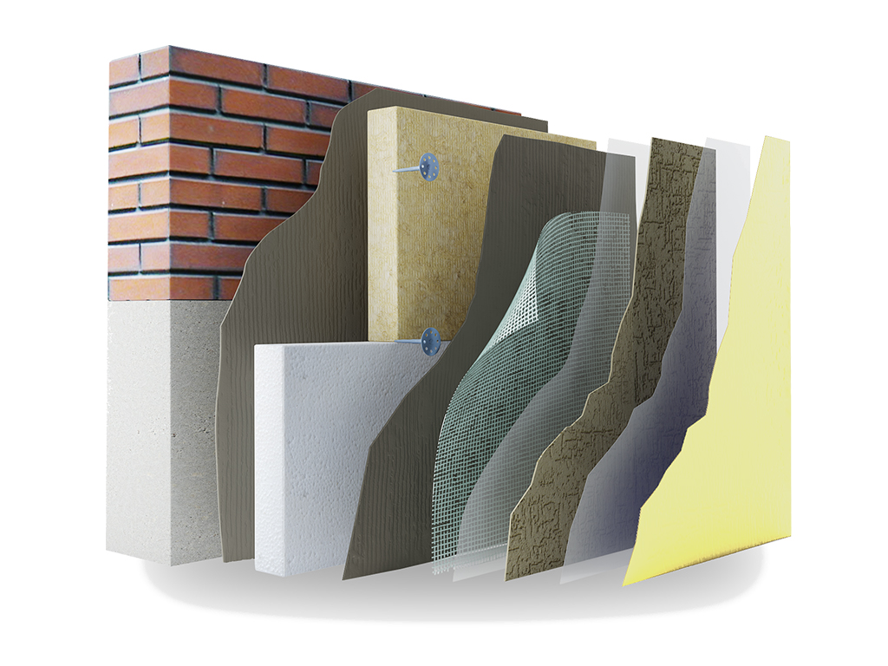  ISOROC Изофас 110 | 110 | 1000х600 | 50 | 0,180 | 7405 | 7 905
 |  |  |  | 80 | 0,192
 |  |  |  | 100 | 0,180
 |  |  |  | 140 | 0,168
 |  |  |  | 150 | 0,180
 | ISOROC Изофас СЛ | 120 | 1000х600 | 50 | 0,150 | 8105 | 8 605
 |  |  |  | 60 | 0,180
 |  |  |  | 80 | 0,144
 |  |  |  | 100 | 0,180
 |  |  |  | 150 | 0,180
 | ISOROC Изофас 140 | 140 | 1000х600 | 50 | 0,150 | 10070 | 10 570
 |  |  |  | 60 | 0,144
 |  |  |  | 70 | 0,126
 |  |  |  | 80 | 0,144
 |  |  |  | 100 | 0,120
 |  |  |  | 150 | 0,090
оптово-розничная продажа строительных материалов
склад г. РЕУТОВ, УЛ. ФАБРИЧНАЯ, 6
тел: +7 (495) 103-40-68
www.luftmarket.ru
ak@luftmarket.ru

